**Izolacja akustyczna drzwi to doskonała redukcja hałasu**

**Mieszkasz w hałaśliwej dzielnicy lub po prostu pragniesz uzyskać pełne wygłuszenie domu lub mieszkania. Zapoznaj się z naszym artykułem.**

**Izolacja akustyczna drzwi - do czego służy?**

Każdy z nas we własnych 4 kątach pragnie po ciężkim dniu się zrelaksować. Kiedy z zewnątrz dobiegają uporczywe dźwięki warto zadbać o poprawę akustyki.

**Izolacja akustyczna drzwi - jak wybrać?**

Na rynku istnieje wiele firm produkujących panele akustyczne oraz dedykowane **izolacje akustyczne na drzwi.** Podczas wyboru warto zwrócić uwagę na możliwość dopasowania do naszych drzwi oraz materiału z jakiego zostały wykonane. Powinniśmy również zakupić próg akustyczny, aby mieć pełne wygłuszenie. Inna kwestia to wygląd, warto dobierać produkty dopasowane do stylu architektonicznego naszego wnętrza.

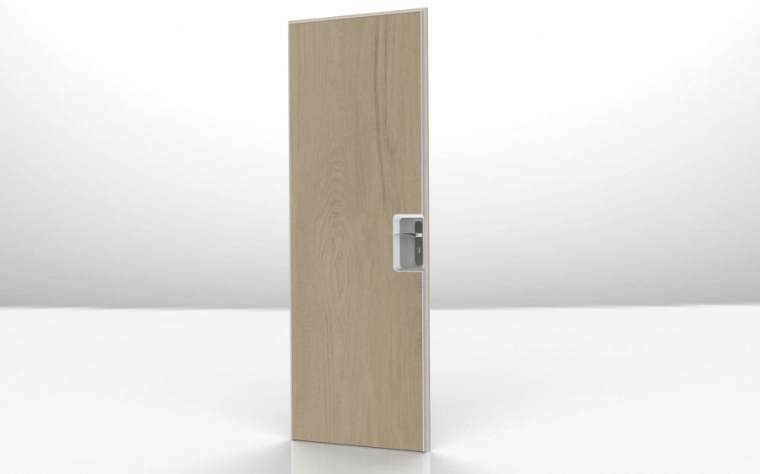

**Izolacja akustyczna drzwi - jak jest zbudowana?**

[Izolacja akustyczna drzwi](https://zigzagshop.eu/Panele-akustyczne/Izolacja-akustyczna-drzwi/1/full) składa się często z maty izolacyjnej butylowej, gumowej czy kauczukowej. Zewnętrza warstwa to drewniana sklejka, natomiast producenci oferują wiele rodzajów materiałów według naszego uznania. Montaż jest bardzo prosty i intuicyjny. Może również zlecić nasz projekt, który będzie idealnie dopasowany stylem i wymiarami do naszych oczekiwań. Wystarczy skontaktować się z wybranym sklepem lub biurem projektowym. *Izolacja akustyczna drzwi* to metoda wykorzystywana w studiach nagraniowych, gabinetach czy biurach. Zadbaj o komfort i cisze w swoich pomieszczeniach za pomocą specjalnej izolacji dźwiękowej.